Куда: г

Коммерческое предложение от 22.11.2019 г.
Уважаемые господа!

Уважаемые дамы и господа,
благодарим Вас за интерес, проявленный к технике фирмы KGEL Trailer Company.
Предлагаем Вам открытый бортовой полуприцеп KOGEL (без тента) с кониками на пневмоподвеске модель SN 24 P 120 / 1110 Multi платформа 2019 г.в.
Скачать фото с сайта:
https://www.maxcar54.ru/catalog/pritsepy-i-polupritsepy/bortovye-otkrytye/bortovoy-kogel-13-6-m-osi-saf-ssu-1110-mm/

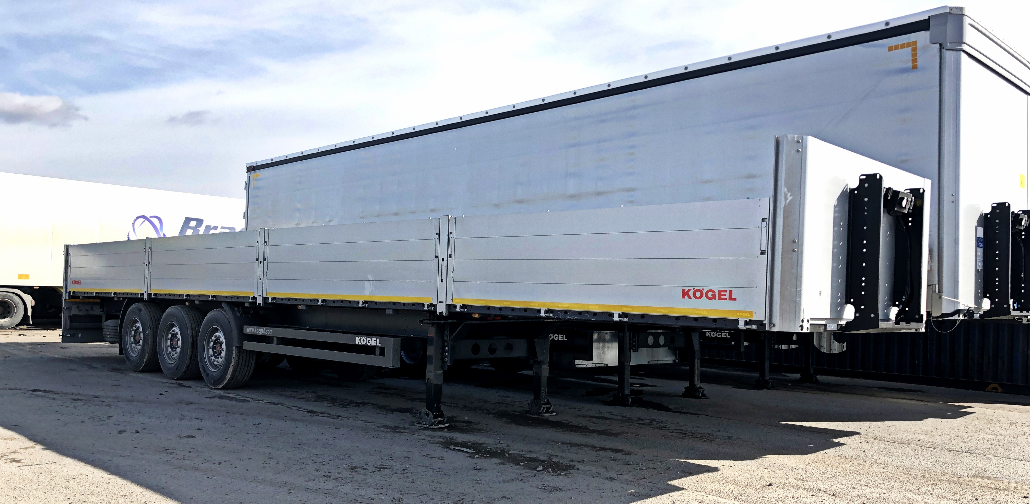
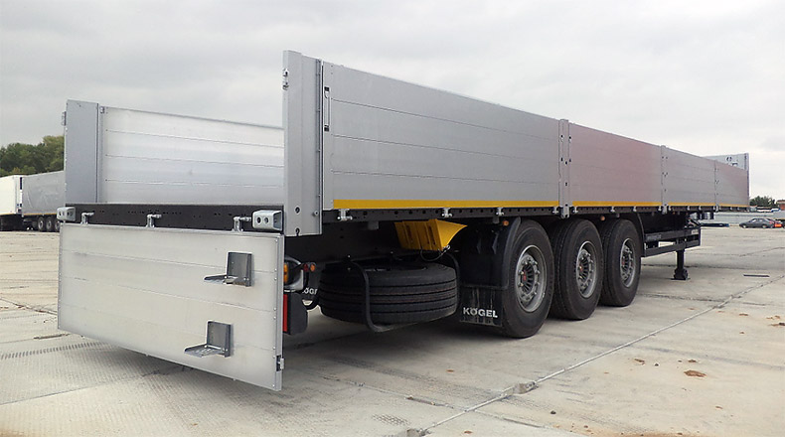
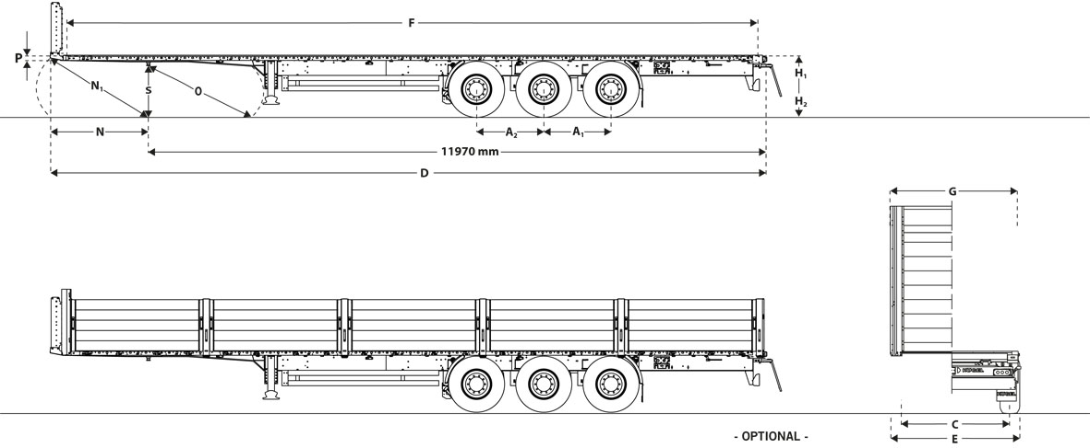

 | Технические характеристики
01010.002 | Допустимая нагрузка на седельное устройство: 12 000 кг

01015.002 | Технически возможная нагрузка на седельное устройство: прибл. 15 000 кг

01021.001 | Общая допустимая нагрузка на осевой агрегат : 24 000 кг (на каждую ось по 8 000 кг)

01025.001 | Технически возможная нагрузка на агрегат: прибл. 27 000 кг (по 9 000 кг на каждую ось)

01030.001 | Допустимый общий вес: 35 000 кг

01035.003 | Технически возможный общий вес: прибл. 42 000 кг

01040.490 | Собственный вес в базовой комплектации: прибл. 4 900 кг

01045.001 | Собственный вес индивидуального состава транспортных средств примерно: 06.183 кг

01055.001 | Теоретическая полезная нагрузка : прибл. 28.817 кг

01080.001 | Допустимая нагрузка на пол по DIN EN 283 c Испытательная нагрузка на ось 7.200килограмм

02010.001 | (A) Колесная база: прибл. 6 390 мм

02020.001 | (A1) Межосевое расстояние: прибл. 1 310 мм

02025.002 | (A2) Межосевое расстояние: прибл. 1 310 мм

02040.011 | (C) Колея: прибл. 2 040 мм

04010.001 | (D) Общая длина: прибл. 13 950 мм

04020.001 | (E) Общая ширина: прибл. 2 550 мм

04040.001 | (F) Длина грузовой платформы в свету: прибл. 13 620 мм

04050.001 | (G) Ширина грузовой платформы в свету: прибл. 2 480 мм

I 04060.123 | (H1) Погрузочная высота в порожнем состоянии в горизонтальном транспортном положении: ок. 1230 мм

I 04065.120 | (H2) Погрузочная высота в нагруженном состоянии в горизонтальном транспортном положении: ок. 1200 мм

I 04068.300 | Высота езды установлена на 300 мм.

06010.001 | (N) Передний свес (согласно ISO 1726): прибл. 1 685 мм

06015.001 | (N1) Радиус переднего свеса (согласно ISO 1726): прибл. 2 040 мм

06020.003 | (O) Радиус наклона назад (согласно ISO 1726): прибл. 2 380 мм

06030.003 | (P) Габаритная высота над седельно-сцепным устройством: прибл. 120 мм

09010.001 | Тормозная система согласно ECE-R13

09020.001 | Электрооборудование согласно ECE-R48

 | Рама
10110.002 | Стандартная лестничная рама в виде облегченной стальной конструкции с поперечинами.

10115.010 | С предварительным прогибом рамы шасси (рекомендуется при следующих условиях эксплуатации: платформа, открытый кузов и последующий монтаж тента)  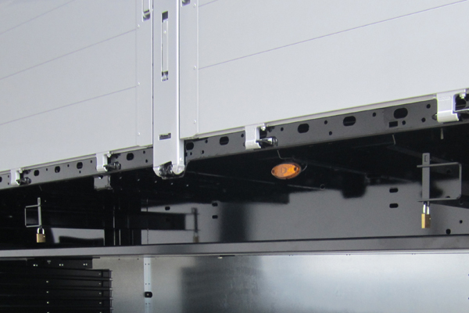

10300.108 | Диск сцепления толщиной 8 мм и 2" соединительный палец опорно-сцепного устройства согласно DIN 74080 / ISO 337

Шасси

I 18330.271 | Трехосный осевой агрегат SAF INTRADISC с дисковыми тормозами, Ψ 430 мм, глубина запрессовки 120 мм. Пневматическая подвеска с ходом 180 мм.  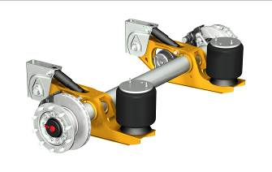

 | Шины транспортного средства
I 20540.007 | 6 шин 385/65 R 22,5; 160J (европейский производитель по выбору Kogel).

20865.005 | 6 стальных ободьев 22,5 x 11.75, глубина запрессовки 120 мм (ГЗ 120).

 | Запасное колесо в комплекте
I 20610.007 | Шина для 1 запасного колеса 385/65 R 22,5 (европейский производитель по выбору Kogel)

I 20890.005 | Стальной обод для 1 запасного колеса, глубина запрессовки 120 мм (ГЗ 120).

 | Навесные детали шасси
20110.010 | Механические седельные опоры (производителя выбирает Kogel) с регулировочной опорой, грузоподъемность 24 т. Управление с одной стороны, по направлению движения справа.

21070.115 | Система защиты от брызг (для устранения тумана, образованного разбрызгиванием) согласно Предписанию (ЕС) № 109/2011 для трехосевых агрегатов с шинами 385/65 R22,5", состоит из 1 пара крыльев на четверть круга перед осями, а также 1 пара крыльев на четверть круга с брызговиками за осями

21300.001 | 2 противооткатных упора с фиксаторами

22070.013 | Боковое защитное приспособление согласно ECE-R73

I 22075.020 | Боковое защитное устройство справа и слева по направлению движения, откидывается без использования инструментов

I 25100.416 | Система крепления запасного колеса в виде корзины, для хранения до 2 запасных колес, установлена за мостом

I 25170.202 | Монтажный комплект для 2 запасных колес со стальным диском ET 120

I 25470.030 | Опора для 8 вставных стоек для труб квадратного сечения, размер в свету: 340 x 220 x 2 150 мм. Устанавливается за опорами седельного устройства.  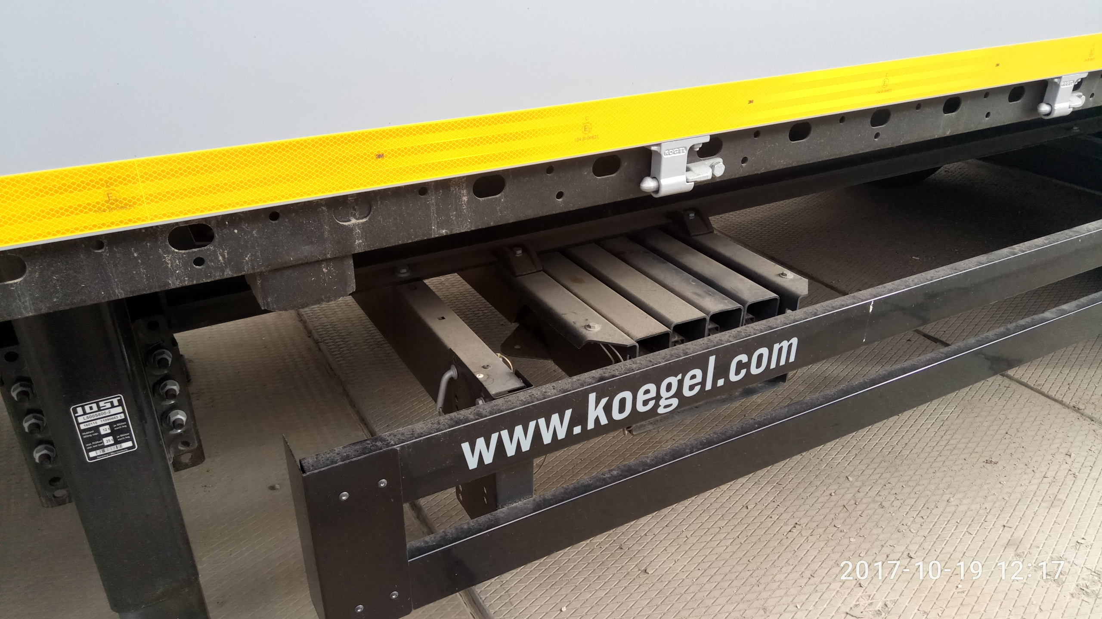

I 25620.011 | Инструментальный ящик из пластмассы, водонепроницаемый, размер в свету (внутр) прибл. 545 x 400 x 400 мм. Устанавливается сзади, слева по направлению движения.

27510.010 | Неподвижный защитный брус сзади, стальной, согласно ECE-R58

 | Тормозная система/пневматическая подвеска
32110.057 | Тормозная система EBS 2S/2M с Система стабилизации(имеет функцию ABS/ALB), штекерное соединение EBS ISO 7638, (без соединительных магистралей), стояночный тормоз с пружинным энергоаккумулятором, внешнее пневматическое контрольное присоединение, а также внешнее подключение для диагностики электронной тормозной системы через штекерное соединение ISO 7638.

33420.040 | Пневматическая подвеска с одним подъемно-опускным клапаном, установлена по направлению движения слева позади осевого агрегата. Транспортное положение устанавливается автоматически.  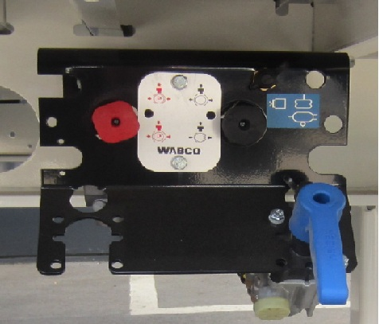

34320.001 | 2 соединительные головки, защищенные от перепутывания, спереди ISO 1728

34410.010 | Пневморесиверы для тормозной системы и хранения запаса воздуха из стали (EN 286-2).

 | Пол
40510.120 | Пол толщиной 30 мм из многократно проклеенной клееной фанеры

40513.015 | Пол сзади с расшивкой швов

I 40550.120 | 8 пар секций стойки платформы во внешней раме для вставных стоек для труб квадратного сечения 80 x 80 мм. Расположение в соответствии с серийным чертежом Kogel.  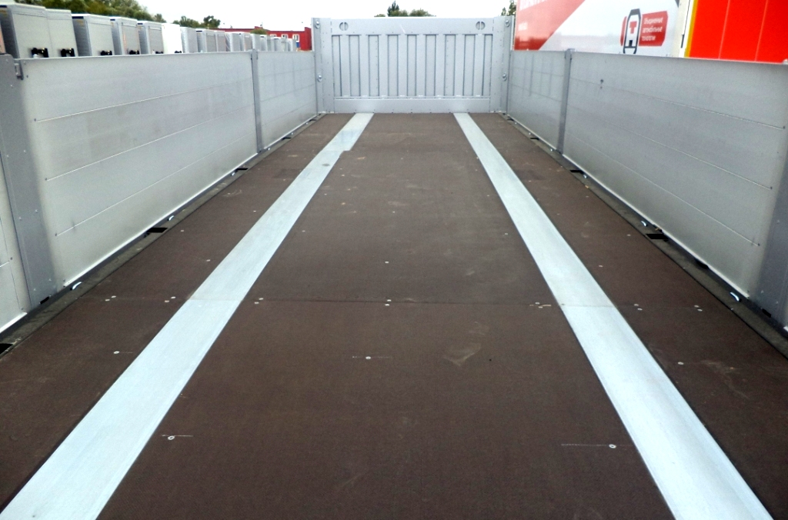

 | Передняя стенка
I 41570.025 | Внутренняя сторона передней стенки усилена оцинкованной листовой сталью толщиной 2 мм, высотой прибл. 1 000 мм

I 41710.015 | Передняя стенка высотой 1200 мм с объемными угловыми стойками из алюминия, соединены заклепками с пустотелыми алюминиевыми профилями, привинчены/соединены заклепками с рамой. 2 пары колец для крепления грузов (допустимое стяжное усилие 1000 кг на кольцо) на внутренней передней стенке согласно EN 12640. У к а з а н и е : При использовании передней стенки для фиксации груза необходимо использовать соответствующие крепежные ремни для расчаливания, если транспортное средство эксплуатируется без бортовых стенок и откидной задней стенки/задней дверцы!

 | Задняя стенка
I 42500.080 | Откидная задняя стенка (800 мм) из пустотелых алюминиевых профилей с 3 стяжными болтами и T-образными замками со стопорами, 2 откидная подножка с внутренней стороны

I 42540.030 | Привинченные угловые стальные стойки сзади на высоте бортов

 | Боковая стенка
I 43505.130 | 3 пары откидных стоек на высоте бортов

43540.208 | Внешняя стальная перфорированная рама VarioFix

I 43542.010 | Из-за наличия других навесных компонентов стальная внешняя рама VarioFix с отверстиями не может использоваться для закрепления.

I 43545.130 | 3 пары подшипников для откидных стоек на внешней раме (равномерно распределенных).

I 43560.032 | 13 парами натяжных колец (согласно EN 12640), допустимая растягивающая сила на каждое натяжное кольцо 2000 кг

 | Борта платформы
I 45510.480 | 4 пары откидных боковых стенок (800 мм) из пустотелых алюминиевых профилей со стяжными болтами

 | Противоударный демпфер
42551.016 | 1 пара буферов для стальной защитной дуги 160x85x65 мм установлена снаружи на концевом щитке рамы.

 | Электрическое/электронное оборудование
I 60500.020 | Держатель фонаря из стали, расположен над защитным брусом.

61100.101 | Со светодиодным освещением номерного знака, светодиодными боковыми габаритными фонарями, светодиодными габаритными фонарями и передним отражателем.

61500.010 | 2 контурных фонаря на кронштейнах, крепятся на задних многосекционных стоп-сигналах

61910.015 | 2 задних многосекционных стоп-сигнала

I 64300.007 | Адаптерная коробка стационарно монтирована с 2x7-контактной розеткой (1 x ISO 1185 / 1x ISO 3731; 24 V-N / 24 V-S) и 15-контактной розеткой ISO 12098

 | Таблички
L71400.020 | Оранжевые отражающие таблички (самоклеящиеся), соответствуют директиве ЭКЕ R70, установлены сзади слева и справа на защитном брусе.

71550.005 | Надпись "KOGEL", размещается согласно нашим директивам

L75913.011 | Фирменная табличка S24-1 согласно EG-RL 76/114 EWG для страны допуска Россия (вес см. в технических характеристиках), № согласия. TC RU E-DE-MT02.00039.P2

 | Принадлежности
I 17710.030 | Торцовый гаечный ключ с поворотным штифтом

I 40555.108 | 8 вставных стоек для труб квадратного сечения 80 x 80 x 5, высота 1990 мм с пружинным стопором. Для вставных секций в платформе.

 | Окраска
81000.002 | Рама, шасси и навесные части базовой комплектации выполнены из защищенного от коррозии металла по системе KTL KOGEL (нанокерамическое покрытие и катафоретическая погружная окраска).  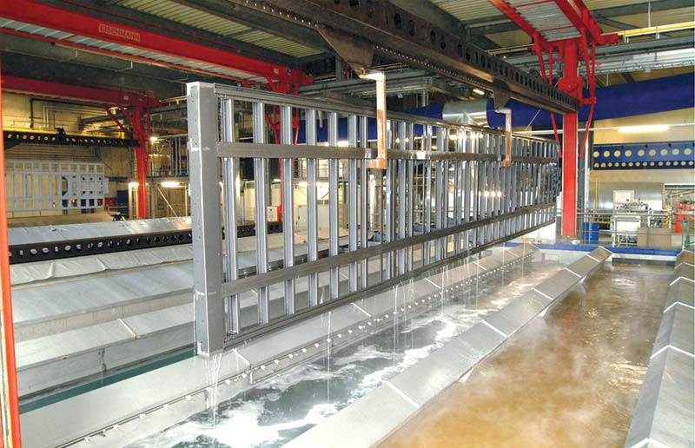

81220.100 | Задний защитный брус в цвет шасси

I 81222.010 | Держатель фонарей: серебристый

81225.015 | Опоры седельного устройства: RAL 9005, иссиня-черный с порошковым покрытием

81230.015 | Боковое защитное устройство: RAL 9005, иссиня-черный с порошковым покрытием

81300.001 | Оси: черный

81310.010 | Ободья: серебряные диски

81320.010 | Ступицы колеса: черный

82100.190 | Нанесение покрытия на поверхность рамы шасси осуществляется в цвете Kogel "черный шелк". Видимые поверхности рамы шасси дополнительно покрыты защитной краской 1K для защиты от ультрафиолетового излучения.

I 82250.094 | На металлические внешние поверхности кузова наносится порошковое или лакокрасочное покрытие, цвет белый алюминий RAL 9006

 | Mapkиpoвka
83000.010 | б е з надписей на тенте и кузове

L83300.100 | Ретро-рефлектирующая линейная маркировка в соответствии с директивой ECE R48, сбоку и сзади желтая.

 | Документы
L58910.011 | Руководство по эксплуатации на русском языке

 | Допуск
I 89810.068 | Документы допуска (заявление о соответствии) для России

L95000.008 | Технические характеристики транспортного средства соответствуют предписаниям по допуску для России.

Цена На условиях поставки DDP Московская область, г.Домодедово, дер.Ярлыково -31 800* Евро * 70,6997 (курс на 22.11.2019 г.)=2 248 250 рублей, доставка 100 тыс.руб. до Новосибирска, 7 дней, в т.ч. НДС 20 %
Доставка до Новосибирска + 100 000 руб.

*В стоимость полуприцепа включен утилизационный сбор согласно Постановления Правительства РФ № 300 от 19 марта 2018 г.

Срок поставки – есть в наличии
Страна производства - Германия

Условия оплаты.
- Предоплата 100% от стоимости договора, оплата за доставку по факту прибытия в Новосибирск.

Степень соответствия.
Данное транспортное средство полностью соответствует (идентично!) настоящему запросу, включая осевой агрегат (SAF INTRADISC), нагрузки, тормозную систему, шины с дисками, надстройку и раму.

Качество и стоимость сервисной поддержки.
Сеть сервисных партнеров – около 40 станций по России.
Ориентировочная стоимость каждого планового ТО - от 2500 до 5000 Рублей (базовое ТО)
Периодичность проведения ТО – каждые 50 000 км. (не включая навесное доп.оборудование).

Видео отгрузка 2-х штор Кегель в Новосибирск 25.10.2018 г.:
https://www.youtube.com/watch?v=7dS72aj2VU0&t=3s

Отгрузка 3-х штор KOGEL S 24 P Novum в Новосибирск, Москва 05.11.18 г.:
https://www.youtube.com/watch?v=qTSpUnA3jnE&t=8s

Срок гарантии.
Гарантия производителя распространяется на полуприцепы Когель, завезенные на территорию РФ официальным представителем завода-производителя ООО “КОГЕЛЬ Трейлер РУ” и продаваемые ООО “КОГЕЛЬ Трейлер РУ” или дилерами, авторизованными ООО “КОГЕЛЬ Трейлер РУ”. Срок гарантии на новые полуприцепы Когель составляет 1 год с даты регистрации полуприцепа в органах ГИБДД. Покупатель должен в течение 10 рабочих дней после регистрации полуприцепа/полуприцепов в органах ГИБДД предоставить Продавцу информацию о регистрации направив на адрес warranty@koegel-trailer.ru электронное письмо с указанием номера Договора купли-продажи, регистрационных данных и с вложением отсканированного с обеих сторон «Свидетельства о регистрации транспортного средства». Гарантия действует при условии соблюдения правил эксплуатации и своевременном прохождении ТО на авторизованной ООО “КОГЕЛЬ Трейлер РУ” сервисной станции (не реже, чем через каждые 50.000 км). Гарантия не распространяется на расходные материалы, изнашиваемые части, лампы и резинотехнические изделия.

С уважением, Карнаков Вячеслав Владимирович
директор ООО "МаксКар"
8 (383) 233-32-53
8-913-752-39-76.
8-913-477-09-39 (служебный)
стоянка - г. Новосибирск, ул. Кубовая, 60.
(карьер Мочище, ост. Объединение 4, автобаза "КатуньТранс")
maxcar54@mail.ru
www.maxcar54.ru
https://www.youtube.com/channel/UCIiFI5uro5xB8fkw0N0pyRg/videos

